**Jurnal Pendidikan Tematik**

**JPT**

**STRATEGI PEMBELAJARAN BAGI ANAK BERKEBUTUHAN AUTIS KHUSUS TANTRUM DI SEKOLAH ALAM MAHIRA KOTA BENGKULU**

**Nimas Ayu Ambar Wati, Asifah Nur Ihsani, Nopia Sapitri, Wennyta Pratama Putri, Fidhia Andani M.Pd**

Fakultas Tarbiyah dan Tadris, Universitas Fatmawati Soekarno Bengkulu  
Email : [nimasayuambarwati@gmail.com](mailto:nimasayuambarwati@gmail.com), [asifahihsani@gmail.com](mailto:asifahihsani@gmail.com), nopiasapitri55@gmail.com, wennytapratamaputri@gmail.com [fidhia@mail.uinfasbengkulu.ac.id](mailto:fidhia@mail.uinfasbengkulu.ac.id)

Fakultas Tarbiyah dan Tadris, Universitas Fatmawati Soekarno Bengkulu

*Abstract*

Children with special needs include children with disabilities, namely those who experience significant deviations or differences from the condition of people in general (on average), so they need special educational services so that they can develop their potential optimally. Deviations can occur in physical, mental, social and/or emotional aspects. Tantrums are a common behavior problem experienced by preschoolers who express their anger by sleeping on the floor, thrashing, screaming and usually holding their breath. Tantrums are natural, especially for children who cannot use words to express their frustration (Fetsch & Jacobson, 1988). Temper tantrums are emotional outbursts that are explosive and out of control. Tantrums occur in active children with abundant energy. This research was carried out using a qualitative research type with a descriptive qualitative research type which aims to describe the role of special education teachers in implementing special needs programs in schools. in carrying out the strategy, namely using aba therapy strategies for children who experience temper tantrums.

*Keywords:* Learning, Special Needs, tantrums

Abstrak

Anak Berkebutuhan Khusus diantaranya anak berkelainan yakni mereka yang mengalami penyimpangan atau perbedaan secara signifikan dari keadaan orang pada umumnya (rata-rata), sehingga mereka membutuhkan pelayanan pendidikan secara khusus agar mereka dapat mengembangkan potensinya secara optimal. penyimpangan itu dapat terjadi pada aspek fisik, mental, sosial, dan atau emosi. Tantrum adalah masalah perilaku yang umum dialami oleh anak-anak prasekolah yang mengekspresikan kemarahan mereka dengan tidur di lantai, meronta-ronta, berteriak dan biasanya menahan napas. Tantrum adalah bersifat alamiah, terutama pada anak yang belum bisa menggunakan kata dalam mengungkapkan rasa frustrasi mereka (Fetsch & Jacobson, 1988). Temper tantrum merupakan luapan emosi yang meledak-ledak dan tidak terkontrol. Tantrum terjadi pada anak yang aktif dengan energi yang melimpah. Penelitian ini dilaksanakan menggunakan jenis penelitian kualitatif dengan jenis penelitian kualitatif deskriptif yang bertujuan untuk mendeskripsikan peran dari guru pendidik khusus dalam mengimplementasikan program kebutuhan khusus di sekolah. dalam melaksanakan strategi yaitu menggunakan strategi terapi aba untuk anak yang mengalami temper tantrum.

**Kata kunci**: Pembelajaran, ABK, Tantrum

PENDAHULUAN

Dalam pembelajaran (Instructional), sumber informasi adalah guru, Instruktur, peserta didik, bahan bacaan dan sebagainya. proses belajar mengajar pada hakikatnya adalah proses komunikasi, yaitu proses penyampaian pesan dari sumber pesan melalui saluran (media) tertentu ke penerima pesan adalah komponen proses komunikasi.

Pendidikan merupakan pengalaman belajar seseorang sepanjang hidup yang dilakukan secara sadar untuk meningkatan kemampuan, pengetahuan pemahaman dan atau keterampilan tertentu. Artinya pendidikan dapat dilakukan tanpa mengenal batas usia, ruang dan waktu. pendidikan juga tidak mengenal pembatasan kegiatan dan bentuk, aktivitas apapun yang berguna untuk menambah pengetahuan dan keterampilan tertentu dinamakan pendidikan.

Setiap anak akan mengalami proses pertumbuhan dan perkembangan sejak dilahirkan sampai perkembangan selanjutnya. Proses tumbuh kembang anak menunjukkan kualitas seorang anak yang dimulai sejak usia dini mulai dari 0 sampai 5 tahun. Anak yang sehat adalah anak yang tidak mengalami gangguan dan kendala dalam proses tumbuh kembangnya. Masalah yang timbul dalam pertumbuhan dan perkembangan anak antara lain gangguan pertumbuhan fisik, perkembangan motorik, bahasa, emosi, dan perilaku (Soetjiningsih, 2014).

Gangguan perkembangan bahasa anak disebabkan oleh beberapa faktor antara lain faktor genetik, gangguan pendengaran, intelegensia rendah, interaksi anak dan lingkungan yang kurang, keterlambatan maturasi, dan faktor keluarga (Soetjiningsih, 2012). Hal ini menandakan bahwa kemampuan berbahasa anak melibatkan kemampuan motorik, psikologis, emosional, dan perilaku (Widyastuti & Widyani, 2007). Itulah kenapa komunikasdi menjadi hal yang penting bagi anak abk.

Perkembangan berkomunikasi pasti akan dialami oleh setiap anak tapi tidak selamanya berjalan dengan baik dan lancar. Masalah komunikasi yang dihadapi anak biasanya terjadi pada anak berkebutuhan khusus, diantaranya yaitu seperti anak tantrum. Anak berkebutuhan khusus biasanya menunjukkan kesulitan untuk memulai suatu percakapan interaktif. Mereka juga sulit untuk memahami, memprediksi pikiran dan perasaan lawan bicaranya. Mereka menganggap proses bergantian dalam mendengarkan dan menjelaskan adalah suatu proses yang sangat sulit, karena mereka tidak tahu mana yang harus fokus didengarkan dan bagaimana cara merespon balik pembicaraan lawan bicaranya. Anak-anak berkebutuhan khusus pun sering menjadi tantrum atau merasa panik secara tibatiba. Mereka sulit untuk mengontrol emosinya sehingga mereka sering meluapkan emosi dengan menyakiti diri sendiri atau bahkan berteriak.

Temper Tantrum biasa terjadi pada anak-anak prasekolah yang tidak hanya terjadi pada anak berebutuhan khusus saja tetapi anak normal pun banyak yang sering mengalaminya. Tantrum adalah luapan emosi anak. Mereka biasanya mengekspresikan kemarahannya disertai tindakan destruktif atau perilaku negatif dengan cara berbaring dilantai, bergulingguling, menyepak, melempar, menendang, berteriak, dan kadang-adang menahan nafas mereka. Tantrum yang alami, terjadi pada anak-anak yang belum mampu menggunakan kata-kata untuk mengekspresikan rasa frustasi mereka, karena tidak terpenuhi keinginan mereka. Temper tantrum sendiri biasanya mencapai titik terburuk pada masa- masa awal usia dini, dan kadang pula masih ditemui pada anak usia lima atau enam tahun, namun hal tersebut sangat tidak biasa dan secara bertahap akan menghilang.

Para guru seringkali menemukan anak berkebutuhan khusus yang mengalami temper tantrum atau mengamuk dikelas, merusak benda, bahkan menyakiti dirinya sendiri. Beberapa anak berkebutuhan khusus mengalami Temper Tantrum hanya karena mendengar suara yang terlalu keras atau hanya karena hal-hal sepele lainnya. Hal yang diperlukan oleh guru dan orang tua dalam menangani anak berkebutuhan khusus adalah harus mampu menganalisa mengapa perilaku yang tidak diinginkan seperti temper tantrum anak berkebutuhan khusus tersebut muncul pada saat pembelajaran dikelas maupun diluar waktu belajar.

**METODOLOGI**

Metode penelitian ini menggunakan beberapa cara agar mencapai kepada hasil yang ingin digunakan :

1. Pendekatan dan jenis penelitian

Penelitian ini dilaksanakan menggunakan jenis penelitian kualitatif dengan jenis penelitian kualitatif deskriptif yang bertujuan untuk mendeskripsikan peran dari guru pendidik khusus dalam mengimplementasikan program kebutuhan khusus di sekolah inklusi.

1. Lokasi Penelitian

Penelitian dilaksanakan di sekolah alam mahira Kota Bengkulu, dengan alasan peneliti memilih lokasi disekolah tersebut adalah karena menjadi salah satu sekolah yang menerima siswa yang memiliki berkebutuhan khusus terutama tantrum

**PEMBAHASAN DAN HASIL**

**Pengertian Tantrum**

Tantrum adalah masalah perilaku yang umum dialami oleh anak-anak prasekolah yang mengekspresikan kemarahan mereka dengan tidur di lantai, meronta-ronta, berteriak dan biasanya menahan napas. Tantrum adalah bersifat alamiah, terutama pada anak yang belum bisa menggunakan kata dalam mengungkapkan rasa frustrasi mereka (Fetsch & Jacobson, 1988). Suatu ledakan emosi kuat sekali, disertai rasa marah, serangan agresif, menangis, menjeritjerit, menghentak-hentakkan kedua kaki dan tangan ke lantai atau tanah (Chaplin, 1981).

Hurlock dalam (Fatimah dkk., 2020) berpendapat bahwa anak yang dapat melumpuhkan emosi kemarahannya dengan wajar, maka anak akan menampakkan gambaran emosi yang tenang. Dalam konteks ini, emosi yang dimaksud adalah bagaimana cara anak untuk dapat mengendalikan emosinya yang umumnya saat marah, anak mengekspresikan emosinya dengan raut wajah, gaya tubuh, dan perkataan anak. Anak yang berhasil mengelola emosinya pada kondisi tertentu, maka anak tersebut dinilai sudah mampu mengendalikan emosinya sendiri (emotional control). Namun, masih terdapat anak yang memiliki kegagalan dalam mengelola emosinya yang diakibatkan oleh banyak faktor. Mayoritas anak yang gagal dalam mengelola emosinya, seringkali menangis, merengek, menjerit, membanting atau merusak barang, menghentakkan kakinya maupun bergulingguling. Perilaku pada anak tersebut merupakan bentuk perilaku negatif dan emosi yang berlebihan atau disebut dengan temper tantrum. Menurut Hasan dalam (Sembiring dkk., 2017) Temper tantrum merupakan luapan emosi yang meledak-ledak dan tidak terkontrol. Tantrum terjadi pada anak yang aktif dengan energi yang melimpah. Menurut Chaplin dalam (Syamsuddin, 2013) Temper tantrum merupakan suatu bentuk ledakan emosi kuat sekali, disertai rasa marah, serangan agresif, menangis, menjerit-jerit, menghentak-hentakkan kedua kaki dan tangan ke lantai atau tanah.

Tantrum biasanya terjadi pada anak yang aktif dengan energi berlimpah. Tantrum juga lebih mudah terjadi pada anak-anak yang dianggap “sulit”, dengan ciri-ciri memiliki kebiasaan tidur, makan dan buang air besar tidak teratur, sulit menyesuaikan diri dengan situasi, makanan dan orang-orang baru, lambat beradaptasi terhadap perubahan, suasana hati (moodnya) lebih sering negatif, mudah terprovokasi, gampang merasa marah atau kesal dan sulit dialihkan perhatiannya (Tasmin, 2001). Kebanyakan tantrum terjadi di tempat dan waktu tertentu. Biasanya di tempat-tempat publik setelah mendapatkan kata “tidak” untuk sesuatu yang mereka inginkan. Tantrum biasanya berhenti saat anak mendapatkan apa yang diinginkan (Tavris, 1989).

**Penyebab Terjadinya Tantrum**

Rosmala Dewi (2005:26), berpendapat bahwa ciri untuk mengenali anak yang mengalami tantrum adalah sebagai berikut:

1) Anak tampak merengut atau mudah marah

2) Perhatian, pelukan, atau dekapan tidak dapat memperbaiki suasana hati anak

3) Mencoba melakukan sesuatu di luar kebiasaannya atau meminta sesuatu yang diyakini tidak akan diperolehnya.

4) Meminta keinginannya dengan cara merengek dan tidak mau menerima jawaban tidak

5) Melanjutkan dengan menangis, menjerit, menendang, memukul, atau menahan nafas.

Salkind dalam Sembiring (2017:94) mengatakan bahwa “temper tantrum merupakan perilaku destruktif dalam bentuk luapan yang bersifat fisik (memukul , menggigit, mendorong), maupun verbal (menangis, berteriak, merengek) atau terus menerus merajuk.” Temper tantrum terjadi pada anak yang pemalu, penakut dan sering cemas terhadap orang asing. Keterlambatan dalam perkembangan bahasa, gangguan pendengaran, gangguan sistem syaraf pusat yang dapat menyebabkan temper tantrum. Lingkungan akan mempengaruhi intensitas dan frekuensi tantrum pada anak”.Berdasarkan teori-teori di atas dapat disimpulkan bahwa temper tantrum adalah suatu luapan emosi yang meledak yang terjadi pada anak usia dua sampai enam tahun akibat suasana yang tidak menyenangkan. Ledakan emosi dapat berupa meronta-ronta, berteriak, melempar benda,berguling-guling, dan menangis.

Menurut Setiawani dalam Setyawan (2019:130), terdapat beberapa penyebab temper tantrum yang terjadi pada anak,yaitu :

1) Masalah keluarga, keluarga yang tidak harmonis akan membuat anak kehilangan kehangatan keluarga, yang dapat mengganggu kestabilan jiwa anak

2) Anak yang dimanja akan membuat anak dapat memanfaatkan orang tuanya

3) Anak yang kurang tidur , kelelahan, memiliki tubuh dan keadaan fisik yang lemah akan membuatnya cepat marah

4) Masalah kesehatan, ketika anak mengalami kurang enak badan, adan masalah kesehatan atau tubuh cacat, semua yang mempengaruhi kekuatan pengendalian dirinya, atau hal yang tidak sesuai dengan dirinya akan mudah membuat anak marah

5) Masalah makanan, beberapa makanan dapat membuat anak peka atau alergi yang membuat anak menjadi kehilangan kekuatan untuk mengendalikan diri seperti makanan yang mengandung zat pewarna atau pengawet dan coklat

6) Kekecewaan, saat anak menyadari keterbatasan kemampuan dirinya dalam menyatakan keinginannya dan tidak dapat melakukan

Temper tantrum pada anak disebabkan oleh banyak faktor seperti: rasa kecewa saat tidak bisa mendapatkan yang diinginkan, pola asuh orang tua dan bagaimana komunikasi antara orang tua maupun anak (Sari dkk., 2019), kebutuhan dasar anak akan kasih sayang dan rasa aman nya tidak terpenuhi (Herawati, 2003) dan ketidakmampuan anak untuk mengungkapkan sesuatu secara verbal (Suzanti dkk., 2014). . Hayes dikutip dari (Wulansari, 2015) memaparkan dua jenis tantrum yang berbeda: 1) tantrum yang berawal dari kesedihan dan amarah, 2) tantrum yang berakar pada kebingungan dan ketakutan.

**Strategi Pembelajaran Bagi Anak Berkebutuhan Khusus** (**tantrum)**

Berdasarkan hasil penelitian menunjukkan anak yang mengalami Temper tantrum adalah laki-laki. karakteristik emosi anak muncul adalah ledakan marahnya atau temper tantrum (Hurlock, 2010). karena perkembangan anak laki-laki dibagian otak depan yang berfungsi untuk mengenali rangsangan penting sebagai pengendalian diri lebih lambat daripada anak perempuan (Darkusno, 2012 dalam Indanah, 2017). Hal ini membuktikan bahwa anak laki-laki lebih cenderung emosi secara fisik sedangkan anak perempuan lebih menunjukkan bentuk verbal saat temper tantrum terjadi. oleh karena itu ada beberapa strategi yang dapat diterapkan dalam mengahadapi anak yang mengalami tantrum, apalgi pada saat akan melakukan proses belajar mengajar disekolah.

Berdasarkan hasil wawancara adapun strategi pembelajaran yang di lakukan untuk menanganin anak yang berkebutuhan khusus tantrum.

Risky Liyon Septya, S.Psi mengatakan :

Sebelum melakukan proses pembelajaran anak berkebutuhan khusus tantrum ini sering sekali melakukan pemberontakan atau susah di suruh masuk kelas, jadi guru terlebih dahulu menenangkan dengan cara membiarkan anak tersebut mendengarkan musik samapai anak tersebut menjadi tenang dengan sendirinya.

Selain strategi di atas guru juga menggunakan strategi trapi aba. Terapi aba ini merupakan program terapi dengan pendekatan untuk memahami dan mengubah orilaku seseorang. Terapi aba juga merupakan suatu bentuk modivikasi prilaku yang menyatakan bahwa setiap prilaku mengandung konsekuensi. akan tetapi terapi aba ini bukan hanya dilaksanakan di dalam kelas saja, tetapi diluar kelas juga tetap di terapkan sehingga terapi bisa menjadi lebih kompleks dalam pelaksanaannya.

ada juga beberapa strategi yang dapat dilakukan pada proses pembelajaran anak tantrum sebagai berikut :

1. menjauhkan anak yang sedang tantrum dengan teman lainnya
2. menggunakan media yang menenangkan anak yang sedang tantrum saat proses pembelajaran
3. menasehati anak yang sedang tantrum dengan kalimat baik hingga menjadi tenang.

**KESIMPULAN**

Tantrum adalah bersifat alamiah, terutama pada anak yang belum bisa menggunakan kata dalam mengungkapkan rasa frustrasi mereka (Fetsch & Jacobson, 1988). Anak yang berhasil mengelola emosinya pada kondisi tertentu, maka anak tersebut dinilai sudah mampu mengendalikan emosinya sendiri (emotional control). Namun, masih terdapat anak yang memiliki kegagalan dalam mengelola emosinya yang diakibatkan oleh banyak faktor. Mayoritas anak yang gagal dalam mengelola emosinya, seringkali menangis, merengek, menjerit, membanting atau merusak barang, menghentakkan kakinya maupun bergulingguling.

Menurut Chaplin dalam (Syamsuddin, 2013) Temper tantrum merupakan suatu bentuk ledakan emosi kuat sekali, disertai rasa marah, serangan agresif, menangis, menjerit-jerit, menghentak-hentakkan kedua kaki dan tangan ke lantai atau tanah.

karakteristik emosi anak muncul adalah ledakan marahnya atau temper tantrum (Hurlock, 2010). karena perkembangan anak laki-laki dibagian otak depan yang berfungsi untuk mengenali rangsangan penting sebagai pengendalian diri lebih lambat daripada anak perempuan (Darkusno, 2012 dalam Indanah, 2017).

Salkind dalam Sembiring (2017:94) mengatakan bahwa “temper tantrum merupakan perilaku destruktif dalam bentuk luapan yang bersifat fisik (memukul , menggigit, mendorong), maupun verbal (menangis, berteriak, merengek) atau terus menerus merajuk.”

Temper tantrum pada anak disebabkan oleh banyak faktor seperti: rasa kecewa saat tidak bisa mendapatkan yang diinginkan, pola asuh orang tua dan bagaimana komunikasi antara orang tua maupun anak (Sari dkk., 2019), kebutuhan dasar anak akan kasih sayang dan rasa aman nya tidak terpenuhi (Herawati, 2003) dan ketidakmampuan anak untuk mengungkapkan sesuatu secara verbal (Suzanti dkk., 2014).

**DAFTAR PUSTAKA**

Risky Liyon Septya, S.Psi, wawancara Anak Berkebutuhan Khusus Tantrum, Bengkulu, disekolah alam mahira bengkulu. Juli 2023

Syamsudin, Syamsudin. "Mengenal perilaku tantrum dan bagaimana mengatasinya." Sosio Informa: Kajian Permasalahan Sosial dan Usaha Kesejahteraan Sosial 18.2 (2013)

Anjani, Dzia, Mutiara Fadhila, and Winda Primasari. "Strategi komunikasi pendidik dalam menghadapi temper tantrum anak berkebutuhan khusus." Makna: Jurnal Kajian Komunikasi, Bahasa, Dan Budaya 5.2 (2019): 1-16.

Miftakhul Falaah Imtikhani Nurfadilah “Modifikasi Prilaku Anak Usia Dini untuk Mengatasi Temper Tantrum Pada Anak” Jurnal Pendidikan Anak. Volume 10 (1),2021.69/76. Jawa Tenga Indonesia

Volan Febrileno , Agustina “Karakteristik Pemerolehan Bahasa Anak Autis Temper Tantrum: Studi Kasus Anak Usia 6 Tahun” LINGUA, Vol. 20, No. 1, Maret 2023. , Padang Indonesia

Rifdatul, Badruli Martati, Aristiana Prihatining Rahayu. “ANALISIS PENYEBAB TEMPER TANTRUM PADA ANAK USIA DINI DI TK AISYIYAH BUSTANUL ATHFAL 52 SURABAYA” Volume 7 Nomor 1 Februari 2021. Surabaya Indonesia

Eka Supriyanti, Tanti Budhi Hariyanti. “STRATEGI MENGATASI TEMPERTANTRUM PADA ANAK USIA 3-5 TAHUN MELALUI PERMAINAN ULAR TANGGA DI TK WILAYAH TUMPANG KABUPATEN MALANG” Submitted: 17 Jul 2018 Accepted: 17 Des 2018 Publish Online:18 Feb 2019. Malang Indonesia

**LAMPIRAN**

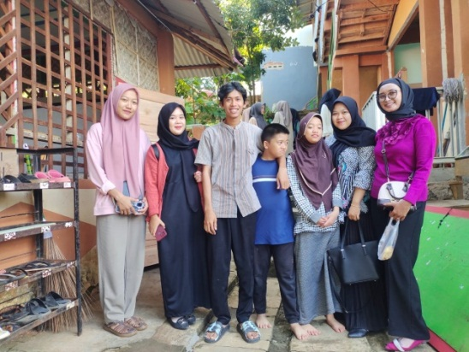

Foto bersama anak dan bapak pendamping

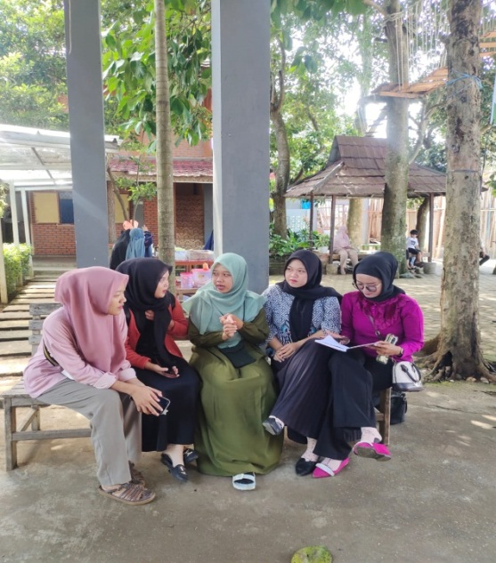

Foto saat sedang melakukan wawancara

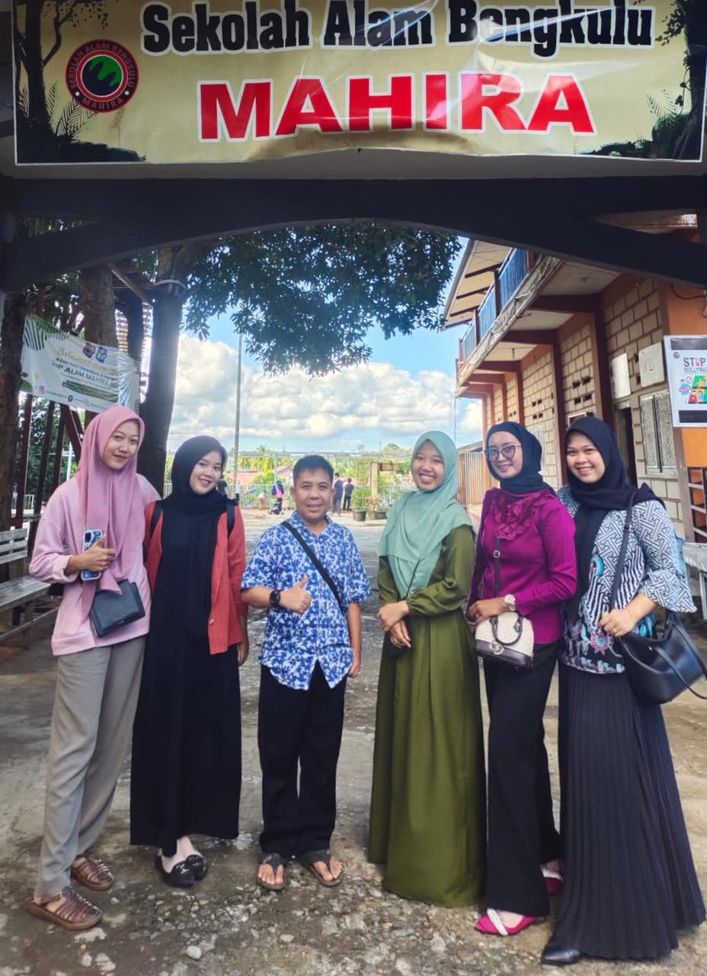

Poto bersama bapak dan ibu pendamping